Bundeshaushalt:

Mit Wumms gegen den Krieg
Von
Ralph Bollmann
Lesezeit: Min.
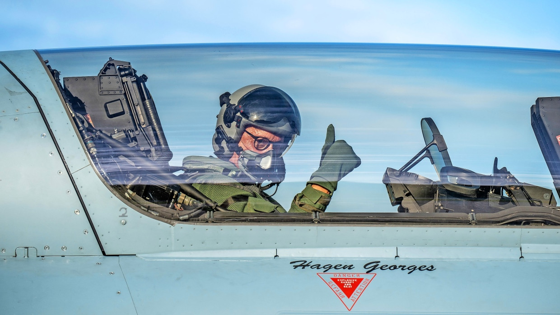
Fast eine Billion neue Schulden will die Regierung schon in dieser Wahlperiode machen. Das Geld soll Putin abschrecken, Trump besänftigen, die Bevölkerung beruhigen. Kann das gut gehen?
- Zusammenfassung
- Anhören
- Merken
- 3Kommentare
- Teilen
- Drucken

Manchen Bundestagsabgeordneten mag dieser Tage erst richtig aufgegangen sein, was sie vor drei Monaten beschlossen haben, als sie noch im alten Parlament die Schuldenbremse aufweichten. Wenn sie das viele Papier aufblätterten, das ihnen Finanzminister Lars Klingbeil in Form des Haushaltsentwurfs für 2025 zukommen ließ, konnten sie sich eine geradezu furchterregende Zahl zusammenrechnen: Rund 850 Milliarden Euro an neuen Schulden will der Bund allein diese Wahlperiode aufnehmen, den regulären Haushalt und die Sonderschulden für Infrastruktur wie Verteidigung zusammengerechnet. Inflationsbereinigt ist das ungefähr so viel wie jene eine Billion D-Mark, die sich Helmut Kohl seinerzeit die Deutsche Einheit kosten ließ.
Die Herausforderungen sind auch von ähnlicher Dimension, vielleicht sogar größer. Seinerzeit sprach man vom Ende der Geschichte, Demokratie und Marktwirtschaft schienen gesiegt zu haben. Ein russischer Präsident namens Michail Gorbatschow versprach Offenheit und Wandel, ein US-Präsident namens George Bush senior unterstützte das deutsch-deutsche Einigungswerk. Die Franzosen und vor allem die Briten murrten ein bisschen, aber sie drohten nicht mit dem Aufkündigen von Bündnissen, im Gegenteil, sie wollten das größer gewordene Deutschland enger einbinden. Die Billion diente vor allem der Befriedung nach innen. Kohl wollte den Umbruch im Osten abfedern und die mäßig begeisterten Westdeutschen dafür nicht zur Kasse bitten.
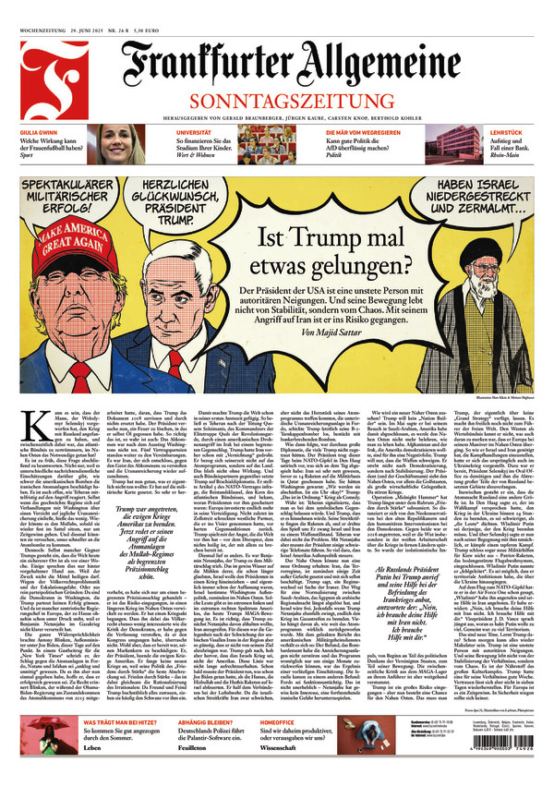
Dieser Text stammt aus der Frankfurter Allgemeinen Sonntagszeitung.
F.A.S. jetzt lesen
Dabei haben die Nöte der Gegenwart durchaus mit der Stimmung von damals zu tun. Weil eine Bedrohung von außen weit und breit nicht erkennbar war, schraubte nicht bloß Deutschland seine Militärausgaben zurück, fast alle europäischen Länder schafften die Wehrpflicht ab, die Bundesrepublik im Übrigen als eines der letzten. „Friedensdividende“ nannte man das eingesparte Geld. Hierzulande fiel das besonders ins Gewicht, weil die beiden deutschen Staaten vor 1989/90 das am meisten militarisierte Gebiet des Globus gewesen waren, eigene und alliierte Streitkräfte zusammengerechnet.

Anknüpfen an Kohls deutsch-deutsche Einigungspolitik
Vor allem zwei Christdemokraten, Kohl und Angela Merkel, verlegten sich aufs Verzehren dieser Friedensdividende – während der Sozialdemokrat Gerhard Schröder deutsche Soldaten nach Afghanistan schickte und sein Parteifreund Olaf Scholz nach dem russischen Überfall auf die Ukraine eine „Zeitenwende“ ausrief.
In einer Hinsicht knüpft die aktuelle Regierung an Helmut Kohls deutsch-deutsche Einigungspolitik an: Sie hält am Dogma fest, dass die veränderten Weltläufe die Leute im eigenen Land möglichst nichts kosten dürfen. Auch deshalb werden die zusätzlichen Militärausgaben durch Kredite finanziert, nicht durch höhere Steuern oder geringere Ausgaben. Und deshalb gibt es obendrauf noch neue Schulden für die Infrastruktur. Den Leuten sei nicht zu vermitteln, dass Geld für Panzer und Drohnen da sei, aber nicht für Autobahnbrücken und Schulgebäude: So argumentierten nicht bloß Sozialdemokraten, sondern auch Christdemokraten wie der sächsische Ministerpräsident Michael Kretschmer. Und die Renten dürfen auch nicht leiden, allenfalls an der Klimawende kann man mit der ausgebliebenen Stromsteuersenkung etwas sparen.
Dabei hat es nicht bloß mit den Aggressionen des russischen Präsidenten Wladimir Putin zu tun, dass jetzt so viel Geld fließt, sondern auch mit einem Mann fast am anderen Ende des Globus. Dass Donald Trump auf dem NATO-Gipfel in Den Haag das Beistandsversprechen des nordatlantischen Bündnisses nur leise in Zweifel zog, war nicht nur schmeichlerischen Kurznachrichten des Generalsekretärs und einer komfortablen Übernachtungsmöglichkeit zu verdanken, sondern vor allem dem mehr oder weniger festen Versprechen der Europäer, künftig 3,5 Prozent ihrer Wirtschaftsleistung fürs Militär auszugeben, dazu 1,5 Prozent für die Kriegstüchtigkeit ihrer Infrastruktur.

Knapp oberhalb der Maastricht-Grenze
Deutschland will diese 3,5-Prozent-Quote 2029 einhalten. Was das in Zahlen bedeutet, erscheint schwindelerregend: Nach jetziger Haushaltsplanung werden in vier Jahren die Verteidigungsausgaben im erweiterten Sinn für ein einziges Jahr stolze 167,8 Milliarden Euro betragen, das sind fast 30 Prozent des regulären Haushalts ohne die Sonderschulden für Infrastruktur. Der Anteil wäre höher als zuletzt der Zuschuss zur Rentenversicherung, der bislang größte Einzelposten im Etat.
Für Deutschland mag das verkraftbar sein, dank der Sparbemühungen früherer Finanzminister, die von der guten Wirtschaftslage der 2010er-Jahre profitierten. Mit einer Gesamtverschuldung von zuletzt 62,5 Prozent der jährlichen Wirtschaftsleistung liegt die Bundesrepublik knapp oberhalb der Grenze aus dem Maastricht-Vertrag, aber deutlich unter den Werten anderer großer Länder: In Italien beträgt der Wert 135, in Frankreich 113, in Spanien und dem inzwischen außereuropäischen Großbritannien jeweils 101 Prozent.
Vor allem die durch keine Währungsgemeinschaft abgesicherten Briten haben unter der Kurzzeit-Premierministerin Liz Truss schon erlebt, was ein Vertrauensverlust der Anleger bedeutet. Und die rüstungspolitische Unlust des spanischen Premiers Pedro Sánchez, dessen Land einst die Weltmeere beherrschte, hat neben der sicheren Lage hinter den Pyrenäen mit den prekären innenpolitischen Verhältnissen zu tun: Die Einhegung der diversen Autonomiebestrebungen kommt den Staatshaushalt teuer zu stehen.

Keine unbegrenzten Möglichkeiten
Den aus Sicht mancher EU-Länder einfachsten Ausweg über gemeinsame europäische Rüstungskredite lehnt die Bundesregierung zwar strikt ab, um den heimischen Rückhalt für das Rüstungsprogramm nicht zu gefährden. Aber die Militärausgaben nicht auf die EU-Schuldenregeln anzurechnen, das ist in Brüssel inzwischen Konsens – schon weil die Bundesrepublik selbst darauf angewiesen ist. Ob das am Ende auch die Anleger überzeugt, insbesondere in Ländern mit ohnehin schwachem Rating wie dem Frontstaat Rumänien, ist eine andere Frage.
Unbegrenzt sind auch die Möglichkeiten Deutschlands nicht. Auf die Frage nach der Höhe der künftigen Zinslasten blätterte Haushaltsstaatssekretär Steffen Meyer bei der Präsentation des Etatentwurfs fast schon demonstrativ lange in seinen Unterlagen, als sei das eine nebensächliche Frage. Das mag auf kurze Sicht zutreffen, langfristig eher nicht. Sie belaufen sich nach aktueller Planung schon im Jahr 2029 auf stolze 62 Milliarden Euro, fast ein Zehntel der Staatsausgaben – Geld, das dann für andere Zwecke fehlt.
Der Frage, ob das ewig so weitergehen kann, weichen Berliner Politiker auch in vertraulichen Runden lieber aus. Die hohen Haushaltsansätze für Rüstungsausgaben folgen einer Logik, der schon der ausgeschiedene Kanzler und vormalige Finanzminister Olaf Scholz anhing, der Logik von „Wumms“ und „Doppelwumms“. In Pandemie und Energiekrise hatten Scholz und seine jeweiligen Koalitionspartner darauf gesetzt, zwecks Vermeiden von Panik möglichst viel Geld „ins Schaufenster zu stellen“, wie es damals hieß. Es geht um Abschreckung, um den Krieg hinterher nicht führen zu müssen – sei es metaphorisch gegen die Käufer oder Nichtkäufer von Staatsanleihen, sei es ganz wörtlich gegen Putins Russland.

Die Strategie der Ampel fortsetzen
So hatte es Angela Merkel schon in der Finanz- und Eurokrise gehalten. Das führte jeweils dazu, dass man den Großteil der Milliarden gar nicht ausgeben musste, weil schon das Ankündigen eines solchen Schutzschirms die Lage beruhigte. Am besten klappte das in der Eurokrise, die Deutschlands Steuerzahler am Ende keinen Cent kostete – eines der wenigen Themen übrigens, bei denen auch Merz nie etwas auf Merkel kommen ließ.
Ob es auch in der aktuellen weltpolitischen Großkrise funktioniert, das ist allerdings eine andere Frage. Um die Lockerung der Schuldenbremse war lange gerungen worden. Begonnen hatte die Debatte schon vor anderthalb Jahren. Kein Geringerer als der kurz darauf verstorbene Wolfgang Schäuble hatte nach dem Schulden-Urteil des Verfassungsgerichts gewarnt, auch die CDU werde im Falle einer künftigen Regierungsübernahme mehr Geld brauchen – und insofern trotz aller Kritik an die Politik der Ampelregierung anknüpfen müssen, wie es jetzt nicht nur bei den Schulden geschieht.
Der Wendepunkt hätte der 6. November vorigen Jahres sein müssen, der Tag, als Trumps Wahl zum US-Präsidenten feststand. Aber da war die Ampelregierung damit beschäftigt, unbeeindruckt von der Weltlage das Drehbuch zu ihrer eigenen Selbstauflösung zu exekutieren. So war es erst der antieuropäische Auftritt von Vizepräsident J. D. Vance auf der Münchener Sicherheitskonferenz neun Tage vor der Bundestagswahl, der die Beteiligten aufschreckte. Nun befragte Merz, wie der Journalist Robin Alexander in seinem neuen Buch schreibt, den Verfassungsrechtler Udo Di Fabio eilig, ob nach der Wahl eine Verfassungsänderung mit dem alten Bundestag möglich sei.

„Whatever it takes“
Nach dem Wahltag entwickelte die Sache dann ihre eigene Dynamik. Die Demütigung des ukrainischen Präsidenten Wolodymyr Selenskyj fünf Tage später lieferte dafür eher den Vorwand, als dass sie der Auslöser war. Und in den Stunden vor den endgültigen Koalitionsbeschlüssen über das Ausmaß der künftigen Verschuldung spielte Anfang März wohl auch die Befürchtung eine Rolle, Trump könne in seiner ersten Rede vor dem Kongress den Austritt aus der NATO verkünden.
Das entscheidende Argument ähnelte jenem aus den vorausgegangenen Krisen: Es kam für die abschreckende Wirkung auf den ganz großen „Wumms“ an. Jedes nach oben limitierte Sondervermögen, wie hoch auch immer, hätte dem russischen Präsidenten die Begrenztheit der deutschen und europäischen Möglichkeiten signalisiert. Merz und Klingbeil entschieden sich deshalb für das „Whatever it takes“, was auch immer es kostet: für die Floskel, mit der schon der damalige Zentralbankpräsident Mario Draghi im Jahr 2012 die Eurokrise beigelegt hatte.
Mehr zum Thema
- Rekordhaushalt
Von Verteidigung bis Wärmepumpe – wohin fließt das Geld?
- Finanzminister Klingbeil
„Seien Sie doch nicht so defätistisch!“
- Sondervermögen
Können wir uns das alles leisten?
Die heimliche Hoffnung bleibt, dass es nicht immer so weitergeht. Neue Machtverhältnisse in Moskau, ein anderer Präsident in den USA könnten die Lage in ferner Zukunft entspannen. Auch ein Wirtschaftsaufschwung könnte helfen. Der Finanzminister kalkuliert für die kommenden Jahre mit einem Prozent Wachstum pro Jahr, der Kanzler hatte eigentlich zwei Prozent versprochen. Das würde die Schuldenlast deutlich senken. Als die Rüstungsausgaben der Bundesrepublik in den frühen Sechzigerjahren ihren historischen Höhepunkt erreichten, mit fast fünf Prozent der Wirtschaftsleistung, hatten zuvor auch die Wachstumsraten ihren historischen Höhepunkt erreicht.

In anderen Zeiten ließen sich Militärausgaben sehr viel schwerer finanzieren: Die Briten zahlten 2015 letzte Schulden aus den Napoleonischen Kriegen zurück, die USA erhöhten den Spitzensteuersatz nach dem Zweiten Weltkrieg auf mehr als 90 Prozent, die Sowjetunion ging auch an ihren Militärausgaben zugrunde. Die Hoffnung ist, dass das auch künftig eher Putins Russland passiert als der Europäischen Union.

